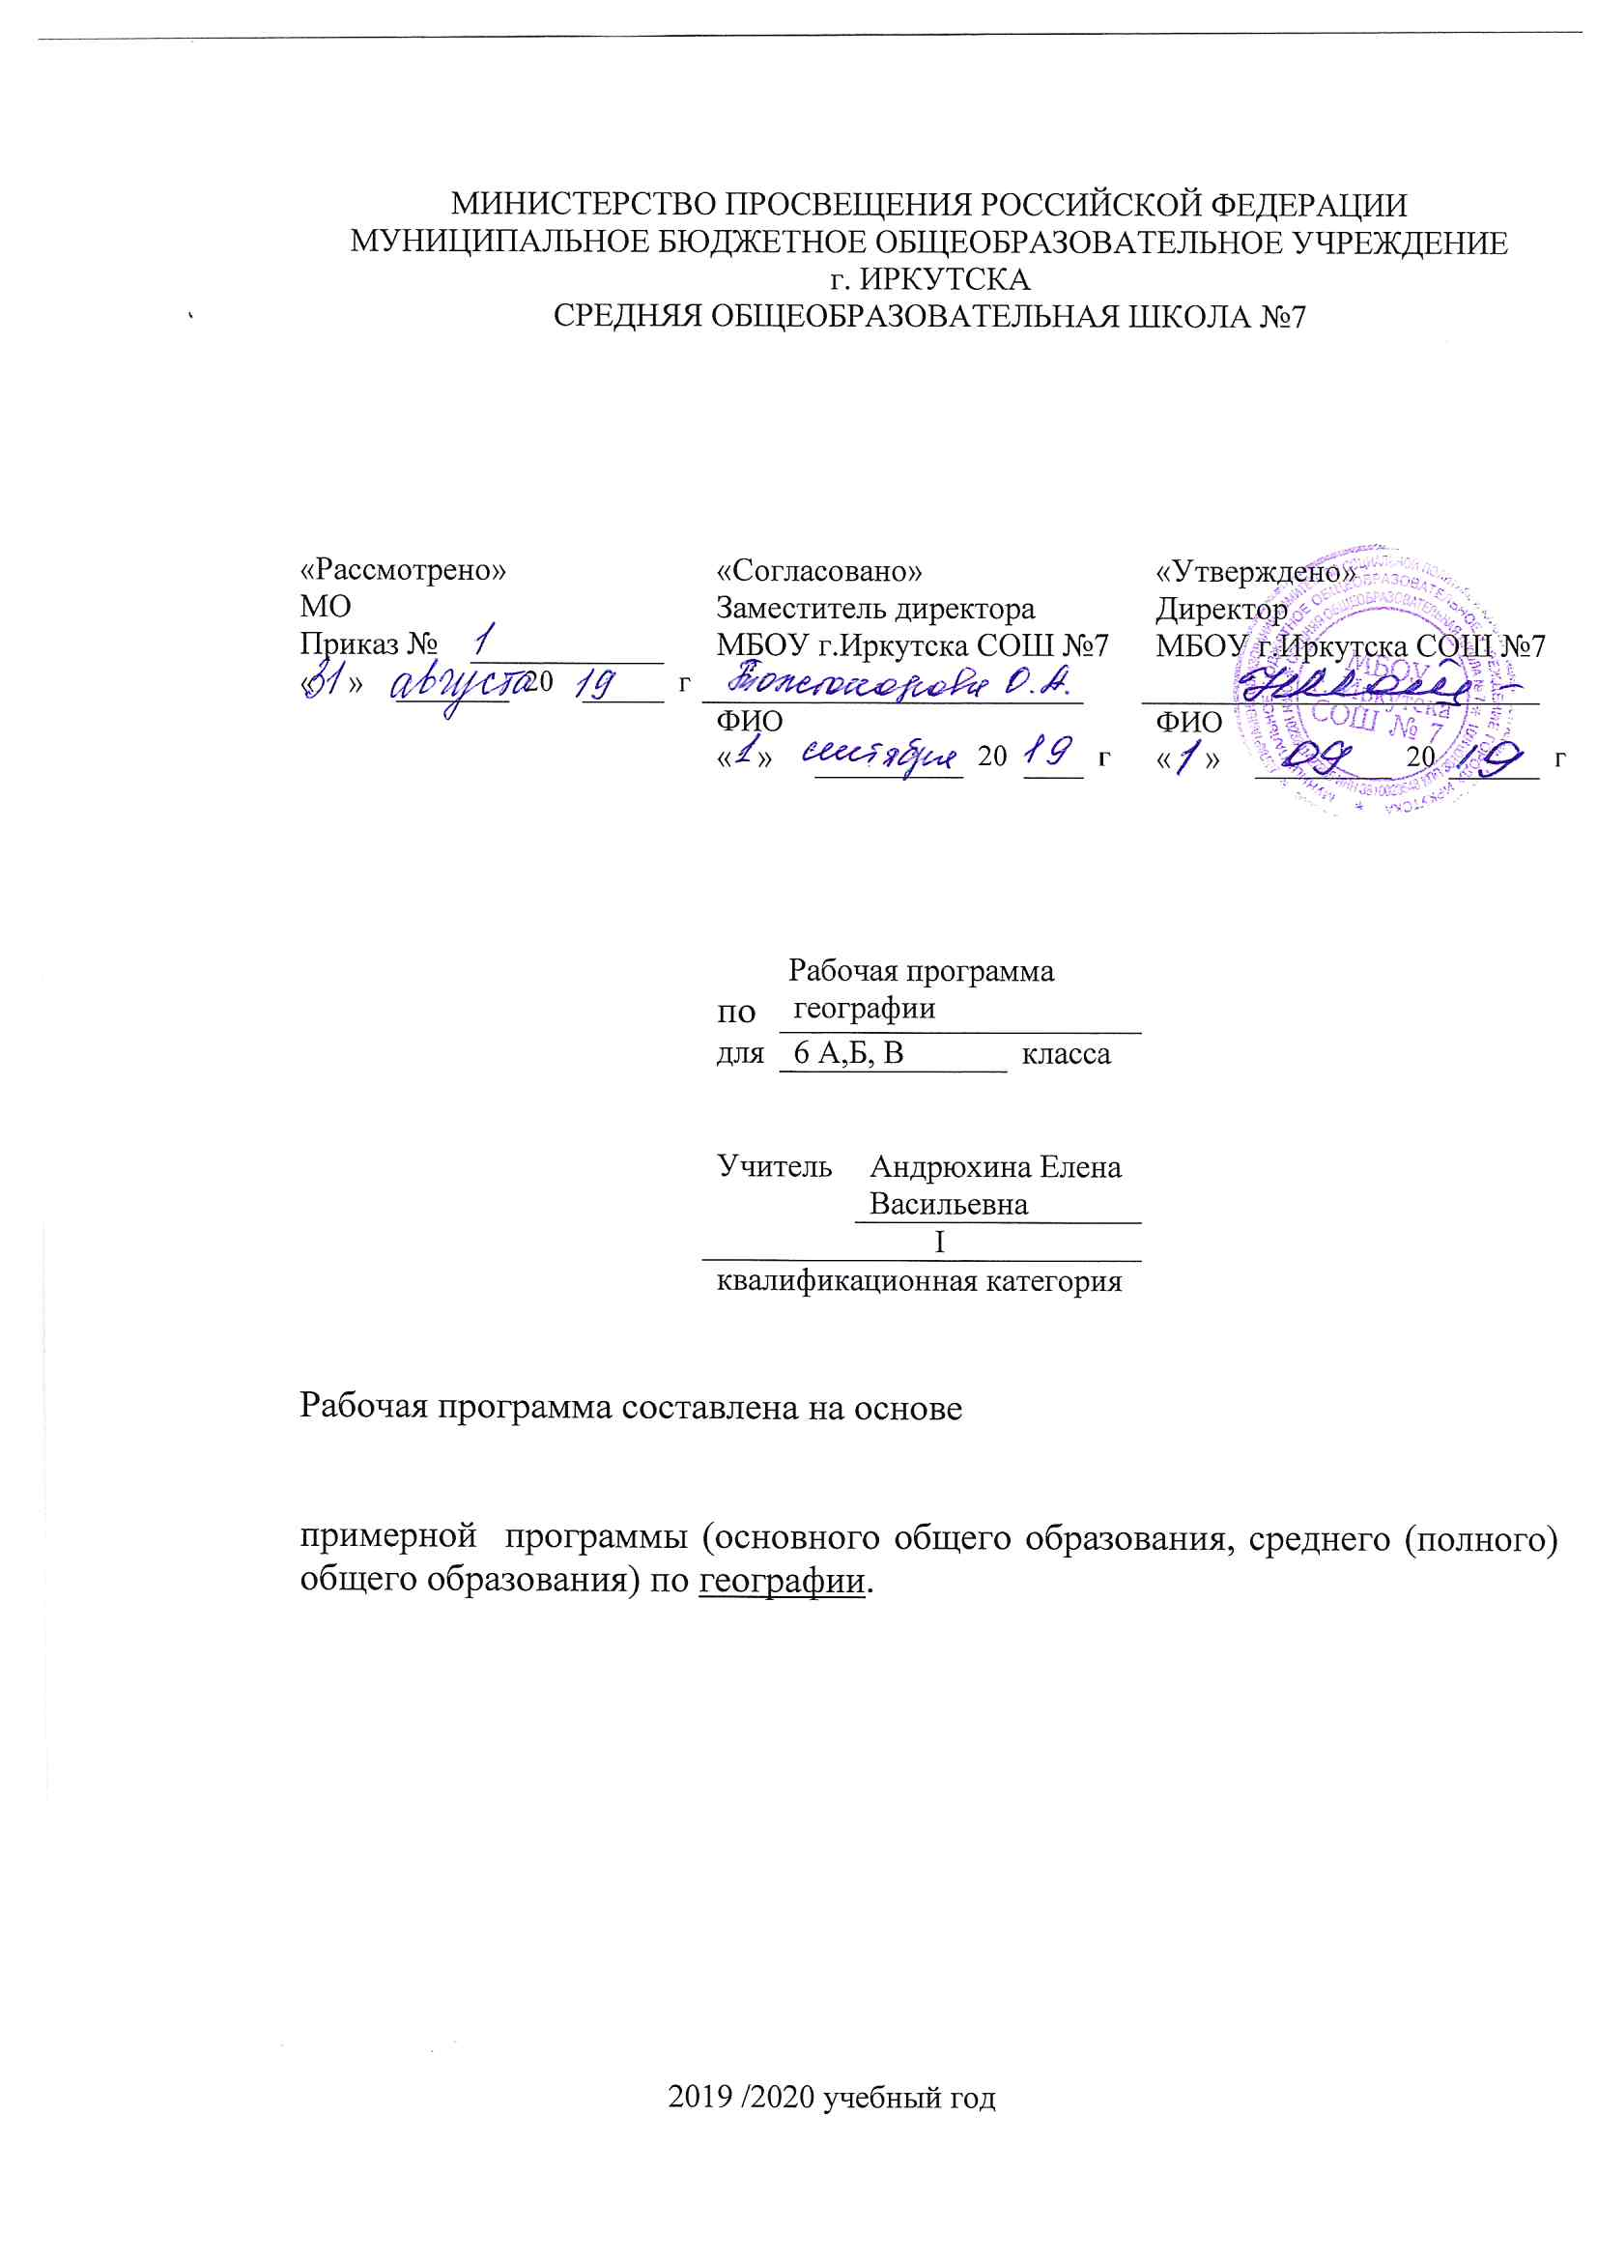
Рабочая программа по географии составлена на основе следующих нормативно- правовых документов:
- Федеральный государственный стандарт основного общего образования, утвержден приказом Министерства образования и науки Российской Федерации от 17мая 2012 г. № 413
- Закон Российской Федерации «Об образовании» (статья 7).
- Учебный план МБОУ г. Иркутска СОШ № 7 на 2019/2020учебный год.

Планируемые образовательные результаты изучения содержания курса.
Личностные результаты:
1) Воспитание российской гражданкой идентичности, патриотизма, любви и уважения к Отечеству, чувства гордости за свою Родину, прошлое и настоящее многонационального народа России; осознание своей этнической принадлежности, знание языка, культуры своего народа, своего края, общемирового культурного наследия; усвоение традиционных ценностей многонационального российского общества; воспитание чувства долга перед Родиной;
2) Формирование целостного мировоззрения, соответствующего современному уровню развития науки и общественной практики, а также социальному, языковому и духовному многообразию современного мира;
3) Формирование ответственного отношения к учению, готовности и способности к саморазвитию и самообразованию на основе мотивации к обучению и познанию
4) Формирование познавательной и информационной культуры, в том числе развитие навыков самостоятельной работы с учебными пособиями, книгами, доступными инструментами и техническими средствами информационных технологий;
5) Формирование толерантности как нормы осознанного и доброжелательного отношения к другому человеку, его мнению, мировоззрению, культуре, языку, вере, гражданской позиции; к истории, культуре, религии, традициям, языкам, ценностям народов России и мира;

7) Формирование коммуникативной компетентности в образовательной, общественно полезной, учебно-исследовательской, творческой и других видах деятельности;
8) Формирование ценности здорового и безопасного образа жизни; усвоение правил индивидуального и коллективного безопасного поведения в чрезвычайных ситуациях, угрожающих жизни и здоровью людей;
9) Формирование основ экологического сознания на основе признания ценности жизни во всех ее проявлениях и необходимости ответственного, бережного отношения к окружающей среде
Метапредметные результаты
1) Овладение навыками самостоятельного приобретения новых знаний, организации учебной деятельности, поиска средств ее осуществления;
2) Умение планировать пути достижения целей на основе самостоятельного анализа условий и средств их достижения, выделать альтернативные способы достижения цели и выбирать наиболее эффективный способ, осуществлять познавательную рефлексию в отношении действий по решению учебных и познавательных задач;
3) Формирование умений ставить вопросы, выдвигать гипотезу и обосновывать ее, давать определения понятиям, классифицировать, структурировать материал, строить логическое рассуждение, устанавливать причинно-следственные связи, аргументировать собственную позицию, формулировать выводы, делать умозаключения, выполнять познавательные и практические задания, в том числе проектные;
4) Формирование осознанной адекватной и критической оценки в учебной деятельности, умения самостоятельно оценивать свои действия и действия своих одноклассников, аргументировано обосновывать правильность или ошибочность результата и способа действия, реально оценивать свои возможности достижения цели определенной сложности;
5) Умение организовывать и планировать учебное сотрудничество и совместную деятельность с учителем и со сверстниками, определять общие цели, способы взаимодействия, планировать общие способы работы;
6) Формирование и развитие учебной и общепользовательской компетентности в области использования технических средств ИКТ как инструментальной основы развития коммуникативных и познавательных универсальных учебных действий; формирование умений рационально использовать широко распространенные инструменты и технические средства информационных технологий;
7) Умение извлекать информацию из различных источников (СМИ, компакт-диски учебного назначения, ресурсы Интернет); умение свободно пользоваться справочной литературой, в том числе и на электронных носителях, соблюдать нормы информационной избирательности, этики;
8) Умение на практике пользоваться основными логическими приемами, методами наблюдения, моделирования, объяснения, решения проблем, прогнозирования;
9) Умение работать в группе – эффективно сотрудничать, взаимодействовать на основе координации различных позиций при выработке общего решения в совместной деятельности; слушать партнера, формулировать и аргументировать свое мнение, корректно отстаивать свою позицию.

Предметные:
1. использовать различные источники географической информации (картографические, статистические, текстовые, видео- и фотоизображения, компьютерные базы данных) для поиска и извлечения информации, необходимой для решения учебных и практико-ориентированных задач;
2. анализировать, систематизировать, обобщать и интерпретировать географическую информацию;
3. находить и формулировать по результатам наблюдений (в том числе инструментальных) зависимости и закономерности;
4. определять и сравнивать качественные и количественные показатели, характеризующие географические объекты, процессы и явления, их положение в пространстве по географическим картам разного содержания;
5. выявлять в процессе работы с одним или несколькими источниками географической информации содержащуюся в них противоречивую информацию;
6. составлять описания географических объектов, процессов и явлений с использованием разных источников географической информации;
7. представлять в различных формах географическую информацию, необходимую для решения учебных и практико-ориентированных задач.
8. различать изученные географические объекты, процессы и явления, сравнивать географические объекты, процессы и явления на основе известных характерных свойств и проводить их простейшую классификацию;
9. использовать знания о географических законах и закономерностях, о взаимосвязях между изученными географическими объектами, процессами и явлениями для объяснения их свойств, условий протекания и географических различий;
10. проводить с помощью приборов измерения температуры, влажности воздуха, атмосферного давления, силы и направления ветра, абсолютной и относительной высоты, направления и скорости течения водных потоков;
11. оценивать характер взаимосвязи деятельности человека и компонентов природы в разных географических условиях с точки зрения концепции устойчивого развития.

Содержание курса. количество часов, н/часов.
34 часа в год, 1 час в неделю
Цель: Формирование представлений о географической науке, ее роли в освоении планеты человеком, о географических знаниях как компоненте научной картины мира их необходимости для решения современных задач человечества и своей страны, в том числе задачи охраны окружающей среды и рационального природопользования, развитие универсальных учебных действий у обучающихся (УУД).

Тема 1. Гидросфера - водная оболочка Земли.
Вода на Земле. Части гидросферы. Мировой круговорот воды.
Океаны. Части Мирового океана. Методы изучения морских глубин. Свойства вод Мирового океана. Движения вод в океане. Использование карт для определения географического положения морей и океанов, глубин, направлений морских течений, свойств воды. Роль Мирового океана в формировании климатов Земли. Минеральные и органические ресурсы океана, их значениеи хозяйственное использование. Морской транспорт, порты, каналы. Источники загрязнения вод Мирового океана, меры по сохранению качества вод и органического мира.
Воды суши. Реки Земли – их общие черты и различия. Речная система. Питание и режим рек. Озера, водохранилища, болота. Использование карт для определения географического положения водных объектов, частей речных систем, границ и площади водосборных бассейнов, направления течения рек. Значение поверхностных вод для человека, их рациональное использование.
Происхождение и виды подземных вод, возможности их использования человеком. Зависимость уровня грунтовых вод от климата, характера поверхности, особенностей горных пород. Минеральные воды.
Ледники – главные аккумуляторы пресной воды на Земле. Покровные и горные ледники, многолетняя мерзлота: географическое распространение, воздействие на хозяйственную деятельность.
Человек и гидросфера. Источники пресной воды на Земле. Проблемы, связанные с ограниченными запасами пресной воды на Земле и пути их решения. Неблагоприятные и опасные явления в гидросфере. Меры предупреждения опасных явлений и борьбы с ними, правила обеспечения личной безопасности.
Тема 2. Атмосфера – воздушная оболочка Земли
Атмосфера. Состав атмосферы, ее структура. Значение атмосферы для жизни на Земле. Нагревание атмосферы, температура воздуха, распределение тепла на Земле. Суточные и годовые колебания температуры воздуха. Средние температуры. Изменение температуры с высотой.
Влага в атмосфере. Облачность, ее влияние на погоду. Атмосферные осадки, их виды, условия образования. Распределение влаги на поверхности Земли. Влияние атмосферных осадков на жизнь и деятельность человека.
Атмосферное давление, ветры. Изменение атмосферного давления с высотой. Направление и сила ветра. Роза ветров. Постоянные ветры Земли. Типы воздушных масс; условия их формирования и свойства.
Погода и климат. Элементы погоды, способы их измерения, метеорологические приборы и инструменты. Наблюдения за погодой. Измерения элементов погоды с помощью приборов. Построение графиков изменения температуры и облачности, розы ветров; выделение преобладающих типов погоды за период наблюдения. Решение практических задач на определение изменений температуры и давления воздуха с высотой, влажности воздуха. Чтение карт погоды. Прогнозы погоды. Климат и климатические пояса.
Человек и атмосфера. Стихийные явления в атмосфере, их характеристика и правила обеспечения личной безопасности. Пути сохранения качества воздушной среды. Адаптация человека к климатическим условиям местности. Особенности жизни в экстремальных климатических условиях.
Тема 3. Биосфера – живая оболочка Земли.
Биосфера Земли. Разнообразие растительного и животного мира Земли. Особенности распространения живых организмов на суше и в Мировом океане. Границы биосферы и взаимодействие компонентов природы. Приспособление живых организмов к среде обитания. Биологический круговорот. Роль биосферы. Широтная зональность и высотная поясность в растительном и животном мире. Влияние человека на биосферу. Охрана растительного и животного мира Земли. Наблюдения за растительностью и животным миром какспособ определения качества окружающей среды.
Почва как особое природное образование. Состав почв, взаимодействие живого и неживого в почве, образование гумуса. Строение и разнообразие почв. Главные факторы (условия) почвообразования, основные зональные типы почв. Плодородие почв, пути его повышения. Роль человека и его хозяйственной деятельности в сохранении и улучшении почв.

Тема 4. Географическая оболочка Земли
Географическая оболочка. Строение, свойства и закономерности, взаимосвязи между ее составными частями. Территориальные комплексы: природные, природно-антропогенные. Географическая оболочка - крупный природный комплекс Земли. Широтная зональность и высотная поясность. Природные зоны Земли. Особенности взаимодействия компонентов природы и хозяйственной деятельности человека в разных природных зонах. Географическая оболочка как окружающая человека среда.

УЧЕБНО–ТЕМАТИЧЕСКИЙ ПЛАН:

№ п/п | Раздел (тема) | Количество часов | Формы контроля
1. | Гидросфера- водная оболочка Земли | 13 | Тестирование
2. | Атмосфера – воздушная оболочка Земли | 11 | Тестирование
3. | Биосфера- живая оболочка Земли | 4 | Тестирование
4. | Географическая оболочка Земли | 6 | Тестирование
 | Итого | 34

Календарно тематическое планирование.
Предмет география, класс 6абв_, 2019-2020 учебный год

Учитель_Андрюхина Елена Васильевна

№ урока | Тема | Дата | Примечание
1. | Состав и строение гидросферы.
2. | Мировой океан (1).
3. | Мировой океан (2).
4. | Учимся с « полярной звездой».
5. | Воды Океана.
6. | Гидросфера - водная оболочка Земли.
7. | Реки - артерии Земли (1).
8. | Реки - артерии Земли (2).
9. | Озёра.
10. | Болота.
11. | Подземные воды.
12. | Ледники.
13. | Гидросфера и человек.
14. | Состав и строение атмосферы.
15. | Тепло в атмосферы (1).
16. | Тепло в атмосфере (2).
17. | Атмосферное давление.
18. | Влага в атмосфере (1).
19. | Влага в атмосфере (2).
20. | Погода.
21. | Климат.
22. | Учимся с « Полярной звездой».
23. | Опасные атмосферные явления.
24. | Атмосфера и человек.
25. | Атмосфера- воздушная оболочка Земли.
26. | Биосфера –земная оболочка.
27. | Почвы.
28. | Биосфера –Сфера жизни.
29. | Биосфера –Живая оболочка земли.
30. | Географическая оболочка Земли.
31. | Природные зоны Земли.
32. | Природные зоны Земли.
33. | Культурные ландшафты.
34. | Географическая оболочка –среда для жизни людей.

